Technische Daten:
H55
Kettenbreite: | 500mm, 600mm, 700mm
Motor (Diesel): | 216kW Deutz F 10L 413F
Fahrgeschwindigkeit: | 2,2km/h
mit Tieflöffel:
Gewicht bei 700mm breiten Raupen: 52,2t
Losbrechkraft: | 184N
Reißkraft: | 210kN
mit Klappschaufel:
Gewicht 700mm breiten Raupen: 54,7t
Losbrechkraft: | 315kN
Vorschubkraft: | 330kN
Klappschaufel | 3,3m³
H51
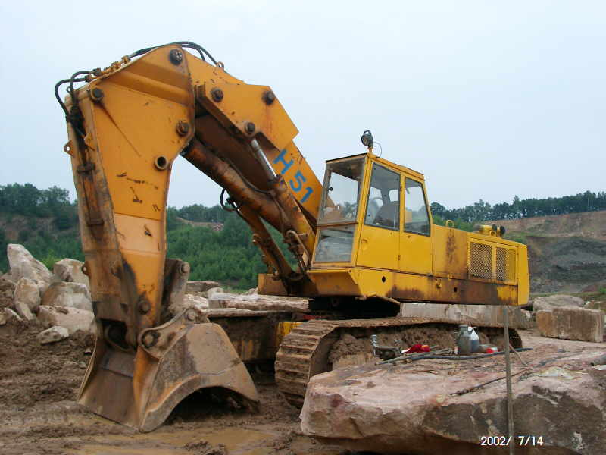
H51 im Einsatz ein einem Steinbruch mit Ladeschaufel
Technische Daten:
H51
Kettenbreite: | 550mm (3-Steg Bodenplatten), 850mm
Höhe über alles: | 3370mm
Motor (Diesel): | 216kW Deutz FL10 L 413F (luftgekühlter 10Zyl. 4-Takt V-Dieselmotor)
Fahrgeschwindigkeit: | 2,2km/h
mit Tieflöffel:
Gewicht: | 50t
Monoblock: | 6000mm
Stiellänge: | 2300mm, 3300mm, 4300mm, 6700mm
Standart-Tieflöffel: | 1,7m³, 3,0m³
mit Klappschaufel:
Gewicht: | 50t
Losbrechkraft: | 250kN
Vorschubkraft: | 300kN
Klappschaufel: | 2,5m³
Ladeschaufel: | 3,0m³

